Конспект непосредственно образовательной деятельности для детей средней группы:

«Живая аптека»
Программные задачи: Расширять знания детей о разнообразии лекарственных растений, произрастающих в нашем крае и возможностях их использования в медицине. Закреплять знания о их строении (корень, стебель, листья, цветы). Учить детей готовить настой. Воспитывать бережное отношение и любовь к природе.
Методы и приёмы: Вопросы, рассматривание, описание, наблюдение, игра, составление рассказов, поощрение, показ с объяснением.
Обогащение словаря: Лекарственные растения (каланхоэ, алоэ, толстянка ,традесканция, бриофиллюм, календула, мята, ромашка, одуванчик), аптека, настои, ополаскивать, ангина, ожоги, ушибы, клумба, прозрачная, бесцветная.
Предварительная работа: Рассматривание лекарственных растений, чтение и заучивание стихов о растениях, дидактическая игра « узнай по описанию».
Материал: Иллюстрации лекарственных растений, книга, стакан, горячая вода, атрибуты к дидактической игре.

Ход занятия:
Стук в дверь групповой комнаты.
В.: Ребята, слышите, кто-то к нам пришёл. Это зайчик из леса принес нам посылку. А хотите узнать, что в ней интересного?
Воспитатель открывает посылку и достаёт книгу.
- Посмотрите, какая красивая, удивительная книга (открывает). Эта книга познакомит вас с лекарственными растениями.
Ребята, а почему некоторые растения называют лекарственными?
Д.: Потому что они лечат людей от разных болезней.
В.: Молодцы, правильно. К лекарственным растениям относятся: одуванчик, календула, подорожник ромашка. А также комнатные растения: каланхоэ, алоэ, толстянка ,традесканция, бриофиллюм, календула, мята. В нашем краю много полезных трав растет, которые помогут человеку справиться с той или иной болезнью.
- Ребята, а вы знаете, что такое аптека?
Д.: Это там где продают таблетки.
В.: А что значит «Зеленая аптека».?
Д.: Это где продаются лекарственные травы.
В.: Для всех нужна зеленая аптека. Посмотрите, как много вокруг нас растет лекарственных трав. Вот одно из них, отгадайте, что это:

На зеленой круглой ножке
Вырос шарик у дорожки, ветерок вдруг прошуршал
И развеял этот шар. (Одуванчик)
Воспитатель предлагает среди картинок найти изображение одуванчика.
В.: Это красивое растение. Кто хочет о нем рассказать?
Д.: Одуванчик растет на лугу. У него есть стебель, корень, листья, и красивый яркий цветок. Стебель прямой, зеленый, листья темного цвета. Цветок похож на солнышко.
В.: А чем растение полезно?. В листьях одуванчика есть много витаминов и они придают аппетит. Листья и корни помогают при кашле.
- Ребята, а кто знает стихотворенье об одуванчике?
Уронило солнце
Лучик золотой.
Вырос одуванчик,
Первый, молодой.
У него чудесный
Золотистый цвет.
Он большого солнца
Маленький портрет.

Физминутка «Белый одуванчик»

Белый одуванчик на солнышке блестит
И легкою пушинкой по воздуху летит.
(Дети стоят в узком кругу, спиной к центру, взявшись за руки и подняв их вверх – одуванчик. Ветерок подул – пушинки разлетаются по группе, затем собираются вместе.
В.: Ребята, ведь не только одуванчик полезный, полезны и другие растения. Послушайте загадки:

1. Стоит в саду кудряшка -
Белая рубашка,
Сердечко золотое.
Что это такое?
(Ромашка)

2. Стоят в лугах сестрички:
Золотой у них глазок,
Белые реснички.
(Ромашки)
Воспитатель предлагает среди изображений найти ромашку.
В.: Это также нужное и красивое растение. Кто хочет о нем рассказать?
Д.: Ромашка растет везде: на полянке, на лугу, на речке. У неё есть стебель, он тонкий, и ветвистый. Листья похожи на укроп. Лепестки у ромашки белые, а серединка желтая.
В.: а вы знаете, что ромашка лучше всех помогает при ангине. Настоем можно полоскать горло, промывать глазки, носик.
- Пожалуйста послушайте ещё одну загадку:
Я совсем не царапучий,
И не жгучий, не колючий.
На ромашку я похож,
Только жёлтый, ну и что ж?
Вот когда я отцвету,
Ноготками обрасту.
(Календула, ноготки)
Воспитатель предлагает среди картинок найти изображение календулы.
В.: Кто из вас помнит, как в народе называют растения?
Д.: Ноготки.
В.: А почему его так называют?
Д.: Потому, что семена, которые люди собирают осенью, очень похожи на скрученные изогнутые ноготки.
В.: Кто желает рассказать об этом ярком растении?
Д.: Календула растет на клумбе. У неё есть корень, листья, стебель, цветок.
Стебель прямой, зеленый. Листья продолговатые, зеленые. Цветки оранжевые.
В.: Ноготки применяют для заживлении ран, ушибов, ожогов, при ангине, при простуде, при насморке.
- Ребята, а кто знает стихотворенье о календуле?
Д.: Вот КАЛЕНДУЛЫ цветки,
В народе просто- «НОГОТКИ»,
Если их в стакан сложить,
Кипятком простым залить,
И немного настоять-
Можно горло полоскать.
Ноготки должны помочь-
Уходи ангина прочь!!!
В.: Ребята какие вы молодцы, как много знаете о лекарственных травах, о их пользе для человека.
Воспитатель предлагает детям выбрать пакетик с лекарственной травой.
В.:А теперь я хочу узнать, какое растение выбрал каждый из вас?
Дети на основе листьев, стеблей, цветков определяют лекарственные растения. Воспитатель предлагает детям приготовить настой из лекарственных трав.
В.: с помощью растений готовят лекарственные настои. Сейчас мы вместе с вами приготовим настои из знакомых нам трав (одуванчика, календулы, ромашки). Для этого мы берем стакан. Насыпаем в них лекарственные растения. В один стакан ромашку, в другой календулу, в третий корни одуванчика. Заливает горячей водой. Накрываем стаканы крышкой, и ждём пока настоится.
- Что происходит? (наблюдаем)
Д.: Вода меняет цвет.
В.: А почему вода изменила цвет, что это значит?
Д.: Потому, что растения отдают воде свой цвет.

традесканция
В.: Правильно, а еще лекарственные растения отдают воде свои лечебные свойства. Вот и получится настой, которыми мы можем полоскать горлышко, промывать глазки, нос и выполнять другие лечебные процедуры.
традесканция
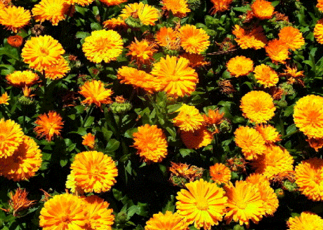
календула
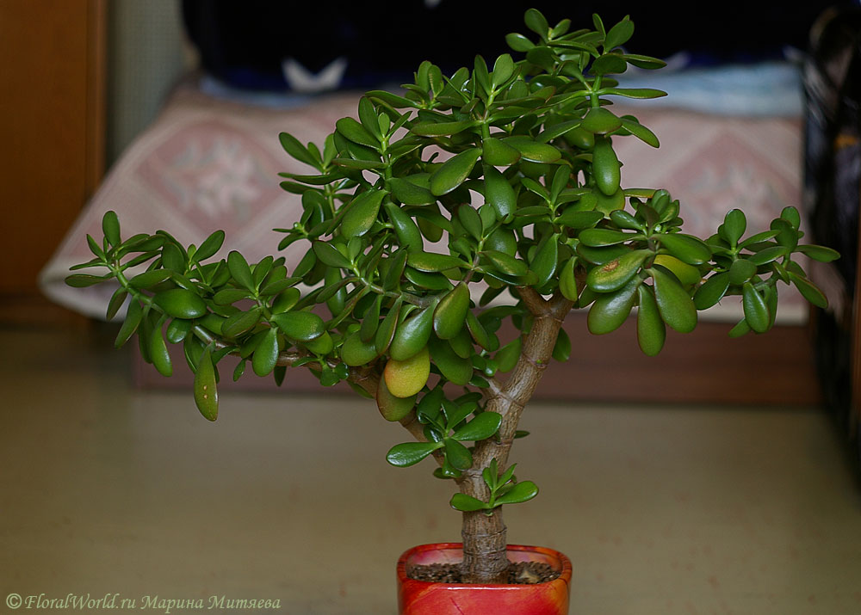
Красула толокнянка

